Лабораторная работа 15 (LR15)
МАГНИТНЫЕ ЦЕПИ ПОСТОЯННОГО ТОКА
ЦЕЛЬ РАБОТЫ
1. Ознакомиться с характеристиками ферромагнитных материалов.
2. Выполнить анализ неразветвлённой магнитной цепи.
3. Научиться моделировать магнитные цепи постоянного тока в среде EWB, снимать и строить магнитные характеристики цепи.
ТЕОРЕТИЧЕСКИЕ СВЕДЕНИЯ И РАСЧЁТНЫЕ ФОРМУЛЫ
1. НАЗНАЧЕНИЕ И ТИПЫ МАГНИТНЫХ ЦЕПЕЙ
Магнитная цепь - это совокупность устройств, содержащих ферромагнитные тела, электромагнитные процессы в которых могут быть описаны с помощью понятий магнитодвижущей силы (МДС) F, магнитного потока Ф и разности магнитных потенциалов (магнитного напряжения U_{м}).
Различают магнитные цепи с постоянными магнитами и магнитные цепи, в которых магнитный поток создаётся постоянным или переменным током, протекающим в одной или нескольких обмотках катушек, размещённых на ферромагнитных сердечниках. Размещение катушек на ферромагнитных сердечниках низкочастотных устройств (f < 1000 Гц) приводит к многократному усилению магнитных потоков и их концентрации в самом ферромагнитном материале, и, как следствие, создается нужная конфигурация магнитного поля и магнитной цепи.
Если вся магнитная цепь выполнена из одного ферромагнитного материала и имеет одинаковое сечение, то она называется однородной. Магнитная цепь, содержащая материалы с различными магнитными свойствами или имеющая воздушные зазоры, называется неоднородной. Магнитная цепь, во всех сечениях которой магнитный поток Ф одинаков, называется неразветвлённой. В разветвлённой магнитной цепи потоки на различных участках неодинаковы.
2. ПАРАМЕТРЫ СХЕМЫ ЗАМЕЩЕНИЯ МАГНИТНОЙ ЦЕПИ
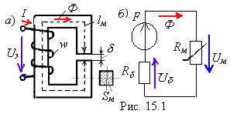
В данной работе исследуется неразветвлённая неоднородная цепь, имеющая однородный ферромагнитный сердечник и воздушный зазор. Магнитный поток в цепи создаётся МДС F = wI катушки c числом витков w, подключаемой к источнику постоянного или линейно изменяющегося напряжения U_{э} (рис. 15.1, а).
В частности, нужно определить
магнитный поток Ф и магнитную индукцию В_{δ} в воздушном зазоре δ, если известны:
- геометрические размеры (длина l_{м} средней магнитной силовой линии (м. с. л.) и площадь поперечного сечения S_{м} ферромагнитного сердечника, длина δ воздушного зазора и площадь поперечного сечения S_{δ} ≅ S_{м} магнитного потока 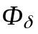 в зазоре);
- магнитные свойства магнитопровода (марка стали и её кривая намагничивания B(H));
- напряжение U_{э} источника энергии, число витков w и электрическое сопротивление R_{э} катушки.
Необходимо также смоделировать (в среде EWB) магнитную цепь для снятия характеристики 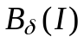 - зависимости магнитной индукции 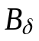 в зазоре от изменения тока I катушки; оценить долю потерь магнитного напряжения на сердечнике и др.
В виду того, что зависимость магнитной индукции В от напряженности магнитного поля H в ферромагнетиках нелинейная, то магнитные цепи, как правило, являются нелинейными, и все расчёты магнитных цепей ведут с определённой степенью точности с использованием графо-аналитических методов.
В основе расчёта магнитных цепей лежит закон полного тока, который для магнитной цепи (рис. 15.1, а) записывают следующим образом:
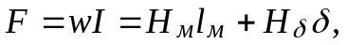
где Н_{м} и l_{м} - напряжённость магнитного поля и длина средней м. с. л. в сердечнике; Н_{δ} и δ - напряжённость магнитного поля и длина воздушного зазора; F = wI - МДС катушки; I – ток в катушке.
Заменив 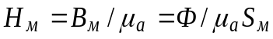 и 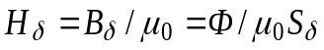, имеем
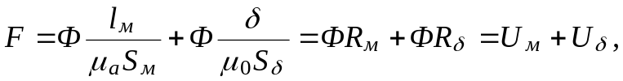
где 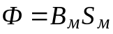 (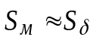 и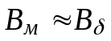) – магнитный поток в сердечнике, Вб; 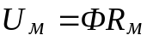 и 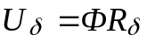 - магнитные напряжения на ферромагнитном сердечнике и воздушном зазоре, А; 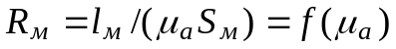 - нелинейное магнитное сопротивление сердечника, 1/Гн; 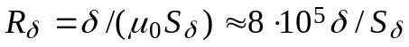 - линейное сопротивление воздушного зазора, 1/Гн; 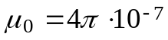 Гн/м - магнитная проницаемость пустоты.
Последнему уравнению соответствует схема замещения магнитной цепи (рис. 15.1, б), состоящая из источника МДС F, нелинейного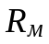 и линейного 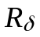 магнитных сопротивлений, на которых магнитный поток Ф "вызывает" падение напряжений 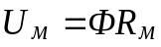 и .
3. РАСЧЁТ МАГНИТНОЙ ЦЕПИ ГРАФИЧЕСКИМ МЕТОДОМ
В качестве примера, определим магнитный поток Ф и магнитную индукцию В_{δ} в воздушном зазоре; магнитные напряжения 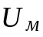 и 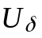 на элементах цепи (рис. 15.1) для варианта N = 36, соответствующего номеру записи фамилии студента в учебном журнале группы.
Определим материал ферромагнетика, заданный числом k, и параметры схемы замещения цепи (рис. 15.1, б), заданные формулами:
(литая сталь 10895, рис. 15.2), где int() – целая часть числа;
l_{м} = 0,5 + 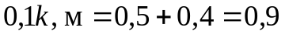 м;
δ = 4k⋅10⁻⁴, м = 16⋅10⁻⁴ м;
= 10k⋅10⁻⁴ , м² = 40⋅10⁻⁴ м²;
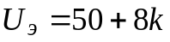, В = 50 + 32 = 82 В (постоянное напряжение на катушке);
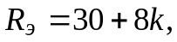 Ом 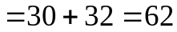 Ом (сопротивление катушки);
I = 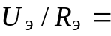 82/62 ≅ 1,323 А (ток в катушке);
w = 500 + 50k = 500 + 200 = 700 (число витков обмотки катушки).
0
1,6
0,4

1,2
1,8
0,8
0,4
B, Тл
0,8
2.0
0,6
0,2
1,0
3,0 4.,0 5,0
Н, кА/м
1
2
3
4
1
3
2
4

1,4
1,0
0,6
0,2
Находим МДС обмотки F = wI = 700⋅1,323 = 926 А и магнитное сопротивление зазора 1/Гн.
Материал: 1- электротехническая сталь 3411 (листовая холоднокатаная);
2 - электротехническая сталь 1512 (листовая горячекатаная);
3 - электротехническая сталь 1212 (листовая горячекатаная);
4 - литая сталь 10895
Рис. 15,2
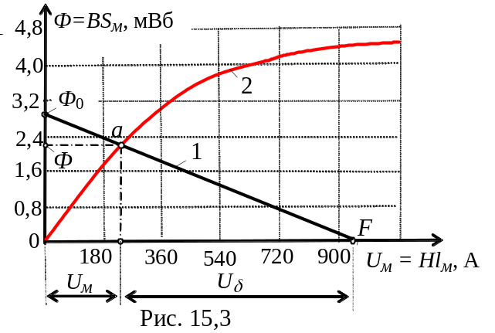Магнитное напряжение на воздушном зазоре
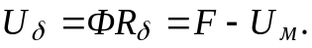
При 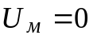 магнитный поток
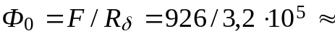
2,9⋅10⁻³ Вб, а при Ф = 0 (δ → ∞ и 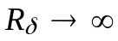), 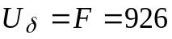 А.
Строим (на одном рисунке 15.3) отражённую характеристику 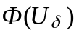 воздушного зазора (прямую линию 1) по двум точкам с координатами [Ф₀; 0] и [0; F], и вебер-амперную характеристику 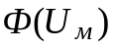ферромагнитного сердечника 2, заменив магнитные величины В и Н на осях кривой В(Н) соответственно величинами Ф и U_{м}, умножая значения магнитной индукции В на площадь S_{м} поперечного сечения сердечника, а значения напряжённости магнитного поля Н - на длину l_{м} средней м. с. л. в сердечнике.
Прямая, соединяющая две точки Ф₀ и F, пересекает кривую Ф(U_{м}) в точке а, горизонталь через которую дает на оси ординат искомый магнитный поток Ф ≈ 2,2 мВб, а вертикаль позволяет определить на оси абсцисс магнитные напряжения U_{м} ≈ 220 А и U_{δ} ≈ 700 А.
Магнитная индукция В_{δ} в воздушном зазоре δ
Тл.
4. МОДЕЛИРОВАНИЕ И РАСЧЁТ МАГНИТНОЙ ЦЕПИ
ПО ПРОГРАММЕ EWB
Соберём схему магнитной цепи (см. рис. 15.1) на рабочем поле среды EWB (рис. 15.4), состоящей из источника постоянного напряжения, имитирующего источник МДС F; нелинейного элемента RM1, моделирующего ферромагнитный сердечник, и резистора RM2, сопротивление которого равно магнитному сопротивлению R_{δ} воздушного зазора.
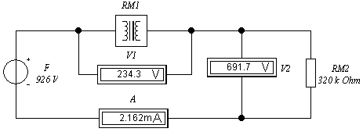
Для измерения магнитного потока Ф используется амперметр А (режим DC, внутреннее сопротивление R_{А} = 1 мОм), а для измерения магнитных напряжений на ферромагнитном сердечнике и воздушном зазоре – вольтметры V1 и V2 (режим DC, внутренниее сопротивления R_{V} = 1000 МОм).
Рис. 15.4
В качестве элемента RM1 использован имеющийся в библиотеке элементов EWB магнитный элемент (Мagnetic Core), в окне свойств которого (Properthies) необходимо открыть раздел моделей (Models) и добавить в библиотеку (New Library) новый элемент путем копирования (Copy) элемента ideal и вставки (Paste) под новым именем, например, RM1. Затем нужно щелкнуть мышью на кнопке редактирования (Edit) и в открывшемся окне ввести геометрические размеры сердечника и 6…10 координатных точек таблицы 15.1 кривой намагничивания В(Н) материала сердечника (в рассматриваемом примере для литой стали 10895 число k = 4):
- площадь поперечного сечения сердечника (Cross-sectional area) S_{м} = 0,004 м²;
- длина средней м. с. л. в сердечнике (Core Length) l_{м} = 0,9 м;
- коэффициент ISD = 1;
- число координатных точек таблицы кривой намагничивания В(Н) (Numder of coordintes) 10:
- напряжённость магнитного поля в первой точке (Magnetic field coordinate 1) Н₁ = 0;
- магнитная индукция в первой точке (Flux density coordinate 1) В₁ = 0;
- напряжённость магнитного поля во второй точке (Magnetic field coordinate 2) Н₂ = 100 А;
- магнитная индукция во второй точке (Flux density coordinate 2) В₂ = 0,25 Вб/м²;
……………………………………………………………………………
- напряжённость магнитного поля в десятой точке (Magnetic field co-ordinate 10) Н₁₀ = 5000 А;
- магнитная индукция в десятой точке (Flux density coordinate 10) В₁₀ = 1,6 Вб/м².
Таблица 15.1
k | Магнитная индукция В, Тл, при напряжённости магнитного поля Н, кА/м
k | Н = 0 | 0,1 | 0,2 | 0,3 | 0,4 | 0,5 | 0,8 | 1,0 | 2,5 | 5,0
1 | В = 0 | 1,1 | 1,34 | 1,42 | 1,44 | 1,46 | 1,49 | 1,52 | 1,75 | 1,78
2 | В = 0 | 0,42 | 0,62 | 0,85 | 1,12 | 1,16 | 1,18 | 1,29 | 1,45 | 1,56
3 | В = 0 | 0,33 | 0,58 | 0,75 | 0,89 | 1,0 | 1,17 | 1,25 | 1,5 | 1,62
4 | В = 0 | 0,25 | 0,45 | 0,6 | 0,73 | 0,84 | 1,02 | 1,12 | 1,38 | 1,6
Примечание. Координатные точки магнитной индукции B, Тл при Н = 1; 2,5 и 5 кА/м взяты из справочника [2, с. 333-335], остальные точки определены из графиков кривых намагничивания В(Н), приведенных в справочнике [2].
Результаты моделирования и расчёта магнитной цепи по программе EWB (см. рис. 15.4) соответствуют магнитным величинам, расчитанным в п. 3 4 раздела "Теоретические сведения …" графическим методом.
УЧЕБНЫЕ ЗАДАНИЯ И МЕТОДИЧЕСКИЕ УКАЗАНИЯ К ИХ ВЫПОЛНЕНИЮ
Задание 1. Рассчитать графическим методом магнитную цепь (см. рис. 15.1, а), определив магнитный поток Ф и магнитную индукцию В_{δ} в воздушном зазоре; магнитные напряжения и на элементах цепи (см. рис. 15.1, б) для варианта N, соответствующего номеру записи вашей фамилии в учебном журнале группы. Параметры элементов схемы определить по формулам, приведенным в п. 3 раздела "Теоретические сведения …".
Задание 2. Собрать на рабочем поле программы EWB схему цепи (рис. 15.4) (или открыть файл LR15-1.ewb, находящийся в папке Models программы EWB). Установить параметры элементов схемы, рассчитанные в задании 1), используя данные табл. 15.1 и приёмы, рассмотренные в п. 3 раздела "Теоретические сведения …". Результаты расчёта и моделирования записать в самостоятельно составленную в отчёте таблицу.
Сравнить полученные результаты моделирования с расчётными значениями величин. Оценить долю потерь магнитного напряжения на сердечнике.
Задание 3. Снять характеристики 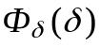 и 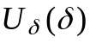- зависимости магнитного потока и магнитного напряжения на воздушном зазоре цепи (см. рис. 15.4) от длины зазора δ (получить не менее четырех координатных точек, в т. ч. при 0,5; 1; 1,5 и 2δ соответственно при RM2 = 160; 320; 480 и 640 кОм для варианта 36). Результаты моделирования записать в самостоятельно составленную в отчёте таблицу. Построить графики и и определить, во сколько раз снижается магнитный поток в зазоре при увеличении его длины в два раза (от δ = 1,6 мм до δ = 3,2 мм).
Задание 4. Собрать схему магнитной цепи (рис. 15.5, а) (или открыть файл LR15-2.ewb) для снятия характеристики - зависимости магнитной индукции в зазоре от изменения тока I катушки.
С этой целью источник постоянного напряжения F (см. рис. 15.4) заменить генератором линейно изменяющегося напряжения FG и включить его в схему замещения катушки (левый контур, рис. 15.5, а), содержащей резистор с электрическим сопротивлением обмотки R_{e} = R_{э}, зависимый источник напряжения INUT1, управляемый током I = U_{э}/R_{э} катушки, с коэффициентом передачи, равным 1, и зависимый источник напряжения INUT2, управляемый током I = U_{э}/R_{э} катушки, с коэффициентом передачи, равным числу витков w катушки. При этом в схеме замещения магнитной цепи (см. правый контур рис. 15.5, а) действует МДС F = wI.
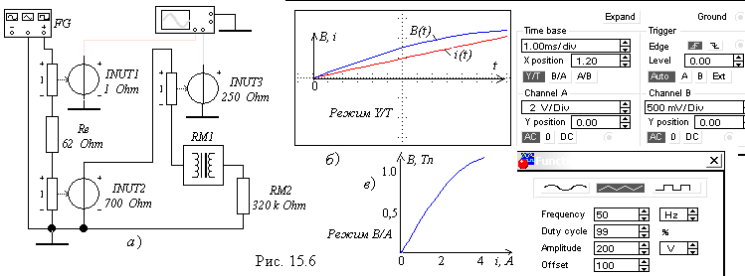
Для наблюдения графика зависимости на экране осциллографа на вход канала А подать напряжение, численно равное току I катушки, а на вход канала В – напряжение, пропорциональное магнитной индукции В_{δ}, снимаемое с выходных зажимов зависимого источника напряжения INUT3, управляемого током (магнитным потоком Ф = F/(R_{δ} + R_{м}) = wI/(R_{δ} + R_{м})) с коэффициентом передачи, равным 1/S_{м}.
Рис. 15.5
Установить параметры элементов схемы, рассчитанные или полученные при выполнении предыдущих заданий, и режимы функционирования источников энергии и осциллографа (см. рис. 15.5, а-в для примера, рассмотренного в п. 3 раздела "Теоретические сведения …"). Запустить программу EWB. Срисовать с экрана осциллографа (или распечатать) график зависимости (режим В/А, см. рис. 15.5, в) и определить ток в катушке, при котором магнитная индукция в зазоре в 1,5 раза больше значения индукции, рассчитанного в п. 3 раздела "Теоретические сведения …".
Определить диапазон допустимых значений тока, в пределах которого зависимость В(I) катушки с ферромагнитным сердечником можно считать линейной.
Срисовать с экрана осциллографа (или распечатать) графики зависимостей 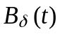 и 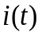 (режим Y/T, см. рис. 15.5, б) с установленным курсором 1 на значении тока катушки, рассчитанного в п. 3 раздела "Теоретические сведения …", и курсором 2 на значении тока, при котором магнитная индукция в зазоре увеличилась в 1,5 раза.

СОДЕРЖАНИЕ ОТЧЁТА
1. Наименование и цель работы.
2. Расчётные и экспериментальные схемы магнитных цепей с исходными значениями параметров.
3. Расчётные формулы и вычисления. Таблицы с занесенными предварительно вычисленными и измеренными величинами.
4. График зависимости с оцифровкой шкал осей и характерных точек, и осциллограммы и .
5. Выводы по работе.
ТЕСТОВЫЕ ЗАДАНИЯ К РАБОТЕ 15
1. Укажите, во сколько раз изменится магнитное сопротивление ферромагнитного сердечника при уменьшении его поперечного сечения в 2 раза?
Увеличится Уменьшится Не Увеличится Увеличится
в 4 раза в 2 раза изменится в 2 раза в 4 раза

2. Укажите единицы магнитного сопротивления, магнитного напряжения и МДС: Ом; В; А; 1/Гн; А; А; 1/Гн; В; Вб; Ом; А; А; 1/Гн; В; Тл.

3. Укажите, какое влияние на изменение тока в катушке оказывает нелинейность магнитной характристики замкнутого ферромагнитного сердечника при её подключении к источнику постоянного напряжения:
замедляет процесс нарастания тока вначале и ускоряет его в конце переходного процесса;
обеспечивает равномерность нарастания тока;
ускоряет процесс нарастания тока вначале и замедляет его в конце переходного процесса.
4. Укажите, во сколько раз различаются магнитные сопротивления равномерно намагниченного сердечника (μ_{с} = 100μ ₀) и воздушного зазора, если длина средней м. с. л. l_{м} = 20 см, длина воздушного зазора δ = 0,1 см и что в силу малости воздушного зазара магнитный поток в нём проходит сквозь сечение, равное сечению сердечника:
в 2 раза; в20 раз; в 100 раз; в 200 раз.
5. Укажите, как изменится магнитное напряжение на ферромагнитном сердечнике, если увеличить в нём воздушный промежуток (зазор)?
Уменьшится Не изменится Увеличится
6. Укажите, во сколько раз изменится магнитный поток в цепи с ферромагнитным сердечником, если воздушный зазор увеличить в два раза, μ_{с} = 100μ₀ = const, длина средней м. с. л. l_{м} = 20 см в сердечнике, длина воздушного зазора δ = 0,1 см и что в силу малости воздушного зазара магнитный поток в нём проходит сквозь сечение, равное сечению сердечника:
в 2,5 раза; в 4,2 раза; в 1,33 раза; в 2 раза.
7. На кольцевой замкнутый сердечник из дерева равномерно намотана обмотка с числом витков w = 2000. Поперечное сечение сердечника S_{м} = 4⋅10⁻⁴ м², длина средней м. с. л. в сердечнике l_{м} = 0,2 м. Укажите значение тока в обмотке катушки, при котором магнитный поток в сердечнике Ф = 1⋅10⁻⁵ Вб:
1 А; 2 А; 3 А; 4 А; 5 А.

